المقطع التعلمي: 04 المذكرة: 13
الميدان: مبادئ أولية في العقيدة و العبادات. الحصـة: 1+2

النشاط: تربية إسلامية. المـــــدة: 45د
المحتوى: آية الاستئذان.
مؤشر الكفاءة: يمارس الاستئذان و يحفظ الآية حفظا صحيحا.

 | التقويـــــــــــــــم |  | الوضعيات التعليمية التعلمية والنشاط المقتـــــــــــــرح | المراحل
 |  | عندما تريد قلم من صديقك هل تأخذه دون أن تخبره؟ ماذا تفعل؟ | - تطلب المعلمة من تلميذ الخروج ثم تطلب منه الدخول  - هل ندخل دون دق الباب إلى القسم أو المنزل؟ | وضعية الانطلاق
 |  | لماذا تستأذن قبل أن تقوم بأي فعل؟ | ألاحظ وأعبر:  تطلب المعلمة من المتعلمين فتح الكتاب وملاحظة الصور الموجودة في (ص72).  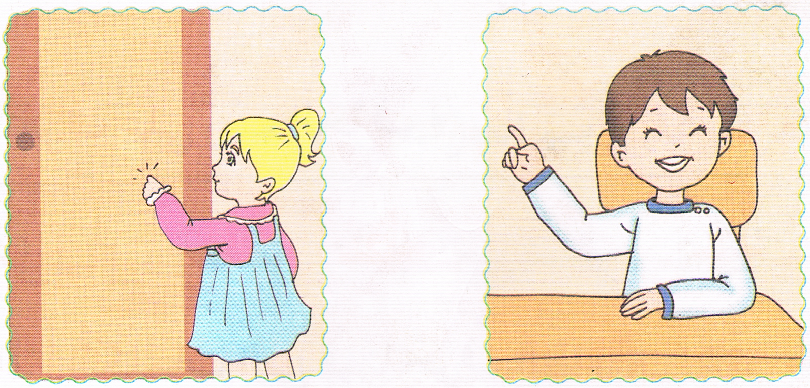  *الصورة الأولى:  لماذا يرفع الولد إصبعه؟  هل يذهب الولد إلى المرحاض دون أن يطلب الإذن من المعلمة؟ و أنت هل تستأذن؟ متى تستأذن؟  *الصورة الثانية:  ماذا تفعل البنت؟  لماذا تدق الباب؟  و أنت هل تدق الباب قبل الدخول؟  أستنتج:تقرأ المعلمة ويردد المتعلمين  الاستئذان من آداب المسلم.  أستأذن احتراما للآخرين.  أحفظ:  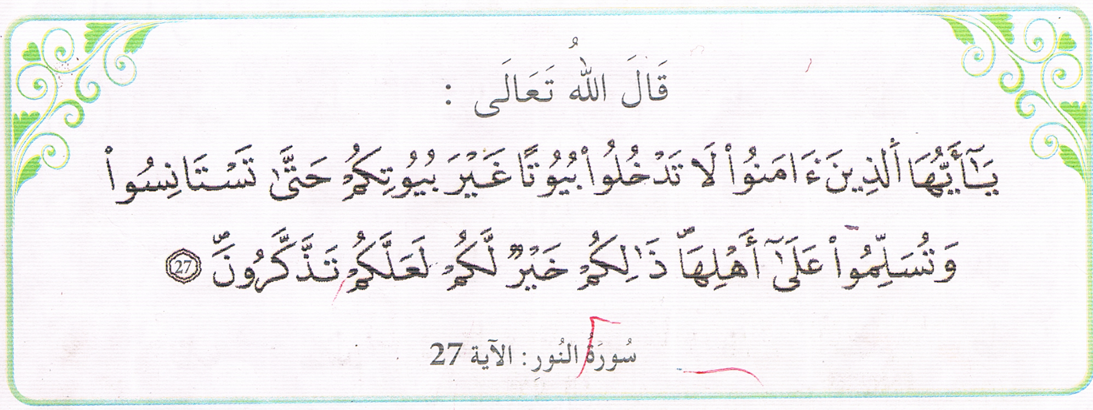 | بنــاء التعلمــــــات
 |  | هات أمثلة عن الاستئذان | على كراس القسم يكتب المتعلم " الاستئذان من آداب المسلم". | استثمار المكتسبات

تم تحميل هذا الملف من: موقع المنارة التعليمي
هذا الملف مساهمة من الأستاذة المتميزة: مريم بوق .. فشكرا جزيلا لها على ما تقدمه

هذا الملف متوفر بصيغة word قابل للتعديل

للمزيد من الملفات التعليمية، زورونا على الرابط:

https://www.manaradocs.com/

تابعونا على فيسبوك للتوصّل بكل جديد في عالم التربية و التعليم

صفحتنا على فيسبوك facebook.com/ManaraDocs
مجموعتنا على فيسبوك facebook.com/groups/ManaraDocs
بريدنا الإلكتروني manaradocs.com@gmail.com

لنشر ملفاتكم (اختبارات، فروض، مذكرات، مخططات، ......)
يرجى إرسالها على العناوين أعلاه ، و سيتم نشرها باسمكم و المحافظة على حقوقكم.

